Виконавчий комітет Новомосковської міської ради
управління освіти
середня загальноосвітня школа № 4 І-ІІІ ступенів

Інтегрований урок математики, я досліджую світ, образотворчого мистецтва
1 клас

Підготувала
вчитель початкових класів
Скрипка С.Г.

м. Новомосковськ

2019 р.
Тема. Додавання та віднімання чисел у межах 10. Задачі на знаходження суми. Тварини. Малювання їжачка.

Мета. Вдосконалювати вміння обчислювати приклади на додавання та
віднімання в межах 10, закріплювати знання про задачі та вміння їх
розв’язувати. Вчити малювати їжачка. Розширити в учнів уявлення про
їжачка як живий організм.
Формувати компетентності:
комунікативну (уміти формувати власні думки усно, чути і розуміти інших,
учитися працювати в парі, групі, оцінювати себе та товариша, формулювати
власну думку та позицію);
регулятивну (уміти висловлювати власне судження);
пізнавальну (уміти орієнтуватися у власній системі знань: робити
висновки з вивченого раніше, знаходити відповіді на запитання,
користуватися життєвим досвідом та інформацією, отриманою на
уроках);
екологічну (виховувати екологічну культуру, шанобливе ставлення до
тварин).

Методично-дидактичне забезпечення. Цеглинки LEGO DUPLO, таблиці «Геометричні фігури, кольорові олівці, альбомні листи, демонстраційний матеріал.

Тип уроку. Інтегрований урок математики, я досліджую світ, образотворчого мистецтва.
Хід уроку
І. Організація класу
Учитель. Треба разом привітатись.
Діти. Добрий день!
Учитель. Дружно, голосно сказати…
Діти. Добрий день!
Учитель. Вліво, вправо поверніться,
Своїм друзям посміхніться.
- А тепер покладіть руку на плече сусідові і подаруйте настанову на
урок. Наприклад, «Я дарую тобі «увагу», «посидючість», хороший настрій, успіх, бажання слухати, плідної праці…

ІІ. Мотивація навчальної діяльності уроку. Оголошення теми і мети
- Постановка проблемного запитання.
Наш урок буде і цікавий, і незвичайний. А знаєте чому? Тому що присвятимо ми його одному загадковому звіру. Дізнаємося більше цікавих фактів про його життя, поведінку, вподобання. А щоб здогадатися хто саме буде головним героєм, послухайте розповідь-загадку.
«ВІДГАДАЙ, ХТО Я»
Хто з вас часто буває на природі, той напевно вже бачив мене. Адже я живу на всій території України. Населяю ліси, луки, поля, сади, городи.
День я проводжу у своїй домівці, полюю пізно ввечері і вночі. Живлюсь комахами. Окрім цього, поїдаю жаб, ящірок, дрібних гризунів, нерідко яйця птахів, що гніздяться на землі. Навіть гадюк отруйних не боюсь.
- А ви здогадалися, хто це? Тоді виконаємо завдання. Розпочнемо з
математичної розминки. Можливо, вона нам допоможе.

ІІІ. Актуалізація опорних знань учнів.

- Гра «Будуємо вежу» (робота в групах з цеглинками LEGO DUPLO ).
а) об’єднання в групи за цеглинками LEGO DUPLO;
б) повторення правил роботи в групі:
«Правила продуктивної праці»
- працювати так, щоб не заважати іншим;
- вислуховувати думки кожного члена групи;
- вкладатися у відведений час;
- презентувати роботу можуть усі члени групи;
- дотримуватися «Правила піднятої руки».
в) виконання завдання:
3 ж
4 ї
10 к
7 а
9 ч
2 о
- суму чисел 5 і 3 зменшити на 6 (2);
- попереднє число числа 10; (9)
- різницю чисел 10 і 5 збільшити на 2 (7);
- перший доданок 8,другий – 2. Сума - ? (10);
- зменшуване 10, від’ємник -6. Різниця ? (4);
- наступне число числа 2; (3)
- яке число найбільше?
- яке найменше?
- назвіть подані числа в порядку зростання;
- назвіть подані числа в порядку спадання.

- З отриманих літер утворіть слово.
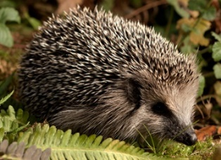
- То хто наш загадковий звір? Так, це їжачок.

- Розповідь вчителя про різноманітність форм у навколишньому світі з елементами бесіди та демонстрації.

- Усі предмети, які існують у навколишньому світі мають певну форму.
Форма – це зовнішні межі предмета, що визначають його загальний вигляд.
А яку ж форму має їжачок? (овальну).
- Назвіть геометричну фігуру такої форми. (Овал)
- А які предмети овальної форми ви знаєте?


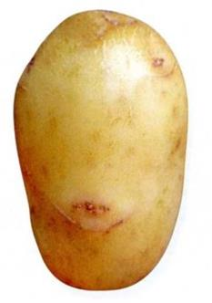
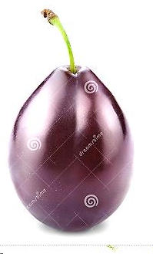
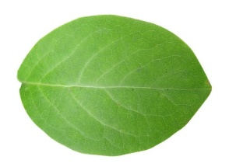

- Малювання їжачка за поданою схемою.
- Діти, а зараз, використовуючи овальну форму ми намалюємо їжачка.
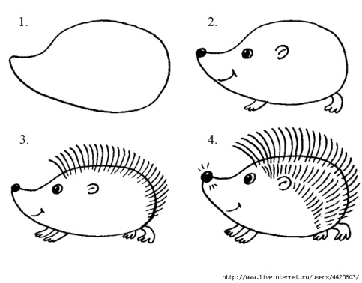

- Руханка
Працювали, малювали, про фігури розмовляли.
Час настав для відпочинку – проведемо фізкультхвилинку.
А фізкультхвилинка ця незвична, вона сьогодні – математична.
Вправи виконуйте стільки разів, скільки фігура має кутів.
(Учитель називає вправу та показує певну фігуру, діти виконують зазначену вправу стільки разів, скільки кутів має, наприклад, трикутник: присісти три рази.)
ІⅤ. Розвиток математичних знань
- Розповідь вчителя з елементами бесіди.
- Діти, а що любить їсти їжачок?
Їжак любить коров’яче і козяче молоко, тому намагається селитися біля сіл і дач. Вважалося, що він може точно визначити час доїння корівок і завжди приходить вчасно, щоб поласуватися пролитою цівочкою молока.
- А що таке молоко? (рідина)
- А в яких одиницях вимірюється молоко? (літр)
- Розв’язування задач (робота в парах).
- Скласти і розв’язати задачу за поданими малюнком. Пояснити розв’язання задачі, застосовуючи метод «Прес».
(Вчитель роздає дітям пам’ятки , в яких зазначено 4 етапи методу «Прес»)
- Позиція: «Я вважаю, що …»
- Обґрунтування: «тому що …»
- Приклад: «… наприклад …»
- Висновки: «Отже, я вважаю …»

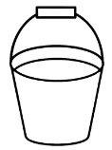
7 л 8 л
? л ? л
2 л 2 л

- Математична розмальовка (самостійна робота).
- Розфарбувати їжачка, скласти і записати приклади з поданою відповіддю.
8
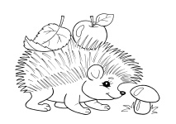
7

- Руханка «Їжачок лісовичок»
(https://www.youtube.com/watch?v=3bPSmQ4V_JE)
5. Розповідь вчителя про їжачка з елементами бесіди та демонстрації.
- Діти, а чи знаєте ви де споруджують їжачки свої хатинки?
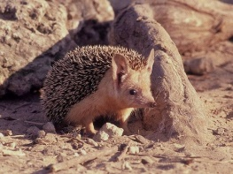
- Відкрию вам ще одну таємницю про цих милих тваринок. Зимову «хатинку» звірятко може побудувати в дуплі пня, під корінням дерев, в норах гризунів, природних невеликих ямках. Можуть розташуватися їжачки і на рівному місці в купі неприбраного опалого листя і пагонів. «Хатинку» їжак споруджує і утеплює опалим листям, пухким мохом і сухими стеблами.
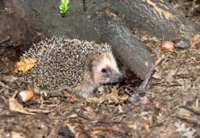
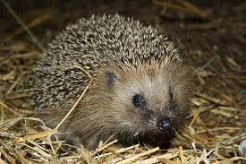
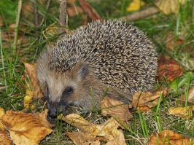
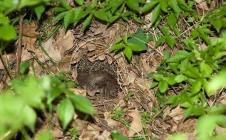
6. Цікава геометрія (робота в парах).
- Із поданих геометричних фігур викласти мишку.
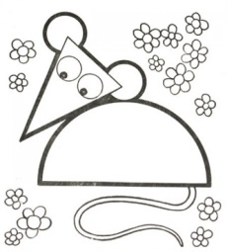

- І ще одна «цікавинка» на завершення уроку. На мишей їжаки не полюють. Це є вигадкою. Можливо, що їжаки були б не проти покуштувати мишей, однак просто не здатні їх наздогнати. ...

ІV. Підсумок уроку
Вправа «Мікрофон»
- Сьогодні я дізнався…
- Сьогодні я навчився…
- Сьогодні мені було складно…
- Тепер я зможу…
- Дома я розповім про…

Запам'ятайте, діти: коти їдять не тільки мишей, мухоловки ковтають не самих лише мух. А білки гризуть не тільки горішки. Читайте багато книг і діліться новими знаннями з нами. Успіхів вам!

